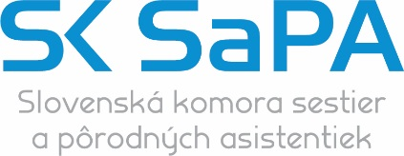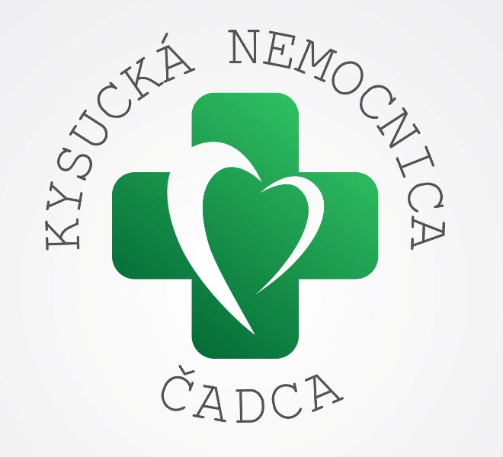

Regionálna komora
sestier a pôrodných asistentiek
so sídlom v Čadci

Kysucká NsP v Čadci

Urgentný príjem

Vás pozýva na

ODBORNÝ SEMINÁR SESTIER A PA
ktorý sa uskutoční dňa
26. 02. 2025 o 13:00 hod.
vo veľkej zasadačke Kysucká NsP Čadca
Mgr. Marta Buchová PhDr. Zita Ondrašinová
prezidentka RK SaPA námestníčka pre ošetrovateľstvo

Eva Čarnecká, DiS
vedúca sestra UP

Program

- Moderné trendy v hojení rán.
07791 Minarčíková Mária, Mgr.
07930 Stuchlíková Janka
2. Anafylaxia a anafylaktický šok.
07739 Kultánová Janka, DiS
29041 Grochálová Katarína
3. Zdravotná starostlivosť o bezdomovcov na UP.
08012 Varmusová Janka, Bc.
31775 Zagrapanová Jarmila
4. Riadenie a koordinácia pacienta na recepcii UP
privezeného RZP,RLP, príprava resuscitačnej
miestnosti.
29076 Ježíková Anežka, Bc.
Kováčik František, SK ZZ 0382
5. Migréna-vplyv na jednotlivca a spoločnosť.
08041 Válková Margita
07918 Steinbergerová Monika
6. Vertigo-diagnostika a liečba.
07870 Rebrošová Monika, Bc.
33303 Balamucká Andrea, Mgr.
7. Príjem pacienta s popáleninou.
29116 Kožáková Iveta, Bc.
41937 Heglasíková Anna

POZVÁNKA
Regionálna komora SK SaPA
so sídlom v Čadci

